Practica 4

Inicio. Recordar las normas de la clase, los limites y el espacio por donde ellos pueden moverse.

Mencionar los tipos de calentamientos en la educación física, tales como, general, específico, dinámico. Recalcando la función de cada uno.

Actividad

Juegos de movilidad articular enfatizando en nombres de las articulaciones.

Actividad 2

Juegos de movilidad especifica, ya sea de desplazamientos o de movimientos del cuerpo.

Actividad 3

Adaptar le juego luz verde luz roja con obstáculos y limites de movimientos con cada pie, para que el estudiante trabaje el respeto por los límites y las normas de la clase o juegos a desarrollas.

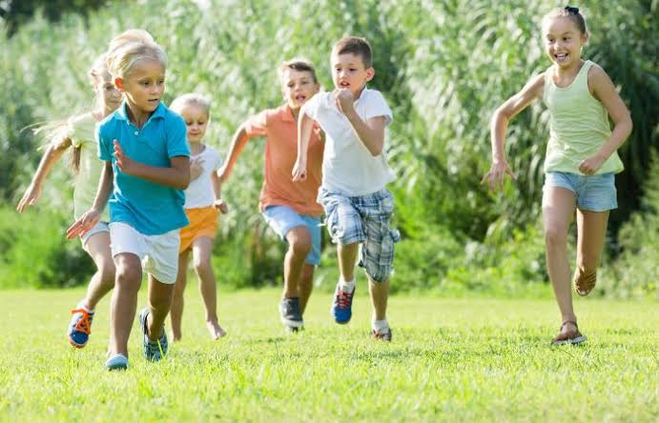

Cierre: Repasar los tipos de calentamientos que existen.

General, específico, dinámico.